实验4 结构化设计
实验目的：
基于需求分析（数据流图、数据字典等），进行结构化设计。掌握结构化设计方法及结构图的绘制，熟悉建模工具的使用。
实验内容：
完成系统的结构化设计。
要求：
1、根据数据流图画出结构图，做到二级分解；
2、完成结构化设计文档。

一、结构图
（1）结构图一级分解如下：
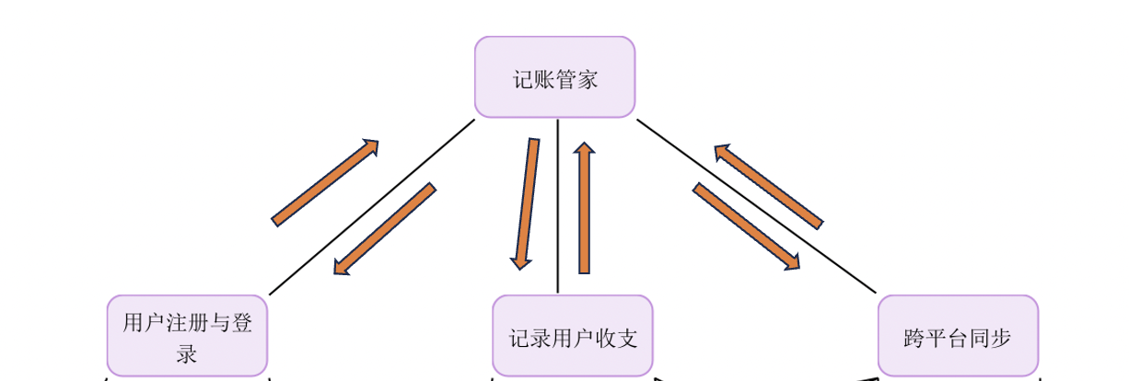
图 1结构图一级分解

（2）结构图二级分解
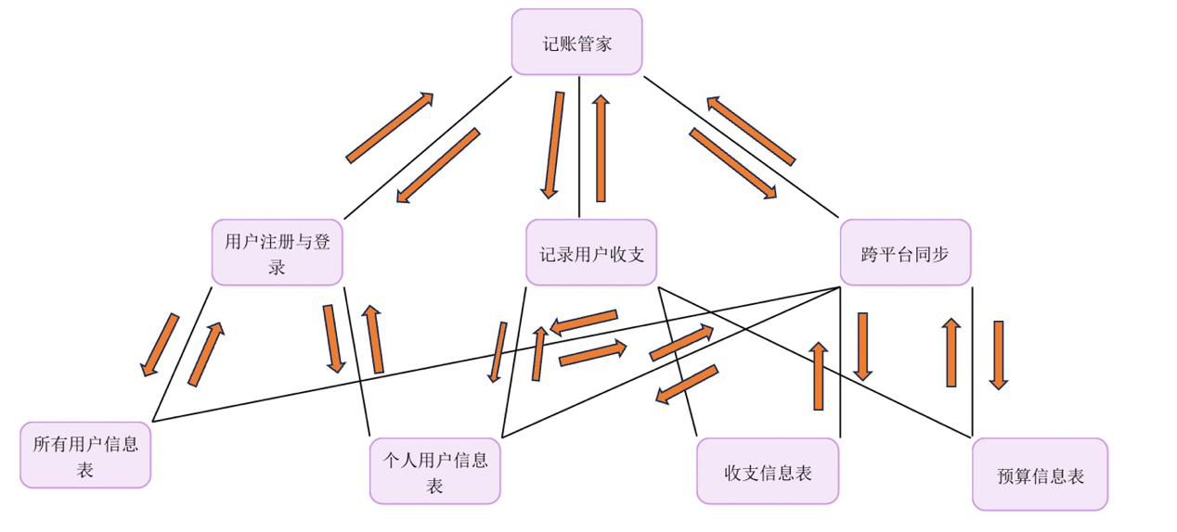

图 2结构图二级分解

以上结构图的交互主要由以下数据流支撑：
序号 | 数据流名称 | 描述
1 | 登陆信息 | 用户为了验证身份而输入的数据，包括用户名、密码、验证码。
2 | 个人信息 | 描述用户基本资料的数据，包括姓名、性别、年龄、联系方式、地址。
3 | 收支信息 | 记录用户收入和支出的详细数据，包括收入金额、支出金额、收支日期、收支类别、备注。
4 | 预算管理设置信息 | 用户设置的与预算相关的参数和数据，包括预算周期、预算金额、预算类别、提醒设置。
5 | 预算执行情况分析 | 基于用户的收支信息和预算管理设置信息生成的分析数据，包括已使用预算、剩余预算、超支金额、预算执行率、趋势分析。
6 | 全部用户信息 | 系统中所有注册用户的信息汇总。
7 | 个人收支记录信息 | 特定用户的收支历史记录。
8 | 预算信息数据 | 与预算管理相关的所有数据和设置。

结合前文实验三的数据流图与数据字典的给出，结构化文档至此完成。

